创建前端项目frontend

# 创建项目

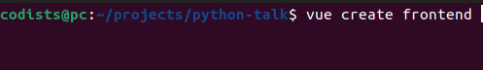

## 选择淘宝镜像

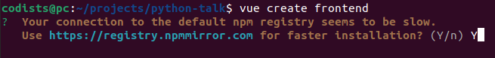

## 如果目录已经存在，选择覆盖

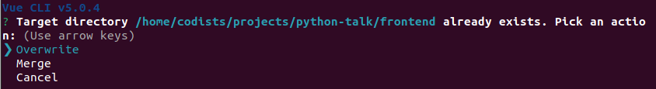

## 选择VUE3

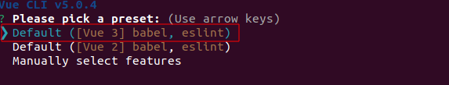

## 安装中

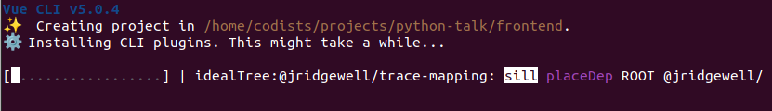

## 创建完成

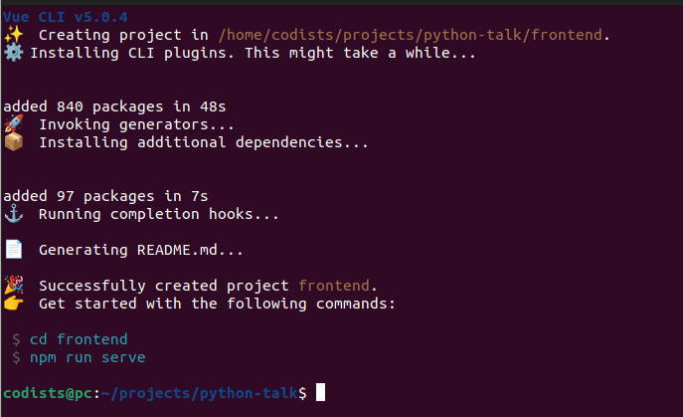

# 启动项目

## 进入到前端项目



## 启动项目

npm run server



## 启动完成

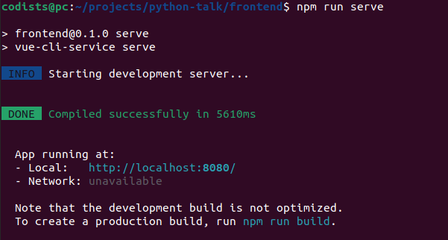

## 访问项目

